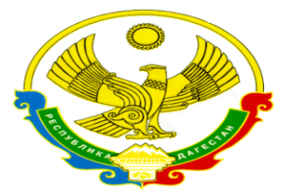

**МУНИЦИПАЛЬНОЕ КАЗЕННОЕ ОБЩЕОБРАЗОВАТЕЛЬНОЕ УЧРЕЖДЕНИЕ «В.ДЖЕНГУТАЙСКАЯ СОШ»**

**368209, Республика Дагестан, Буйнакский район, с.В.Дженгутай ,ул.И.Шамиля 1.**

**Тел. 89282495886Адрес сайта школы :** [**http://vjengutay.dagschool.com**](http://vjengutay.dagschool.com) **.xadijaschol@mail.ru**

**_________________________________________________________________________________________________________________**

**Конкурс эссе среди школьников**

**противодействия идеологии терроризма.**

**«Что такое терроризм?».**

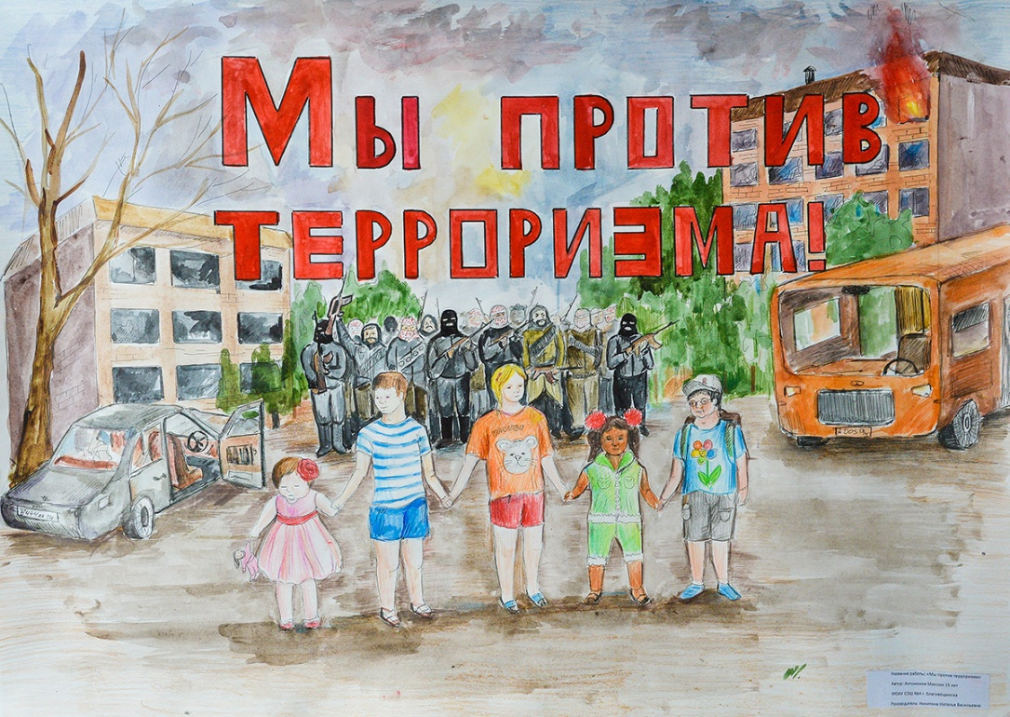

**Выполнила: ученица 9 «в» класса Абдулмукминова Асият**

**Руководитель: Рабаданова У.Р.**

**Тел:89286794801**

Меня зовут АбдулмукминоваАсият.Мне 14 лет.Я учусь в 9 классе. Нам часто приходится слышать о несчастных случаях,чрезвычайных ситуациях,терроризме,о людях,которые совершают что-то плохое,ужасное.Я спросила у папы:»Что такое терроризм?Какое-то рычащее грозное слово»Папа посоветовал мне найти это слово в словаре,в толстой умной книге.Так вот: терроризм-это противники которые уничтожают физическим насилием,это участник актов террора.Это очень страшные и неприятные слова.Но слишком часто они стали звучать в нашей речи.Терроризм стал бедой нашего общества.Сколько детей погибают во время террористических актов!Это и захват школы в городе Беслане,взрыв небоскребов в Америке,взрыв в метро в Москве.Мы говорили об этом и на кл. часах,дома с мамами и папами.И снова беда,взрыв в аэропорту»Домодедово».У меня есть прабабушка.Ей девяносто семь лет.Она плохо видит и слышит,и еле передвигается по дому.Я часто прихожу к ней,мы беседуем.Она рассказывает мне интересные истории.А сколько она помнит присказок,поговорок и пословиц!Вот одна из них:»Беда не за горами,а за плечами!»Действительно ,это очень мудрые слова.Нужно всегда помнить о том,что беда может ждать каждого из нас где-то рядом.А возможно кто-то готовит для окружающих такую беду.В школе нам часто рассказывают о терроризме и его последствиях.Наша учительница рассказывает и учит нас,как вести себя в различных ситуациях.С первых занятий в первом классе я помню нас учили выходить из школы, и сейчас нам проводят такие мероприятия выходить из школы в случае пожара или взрыва через запасный выход.Сначала нам было непонятно и даже страшно.Потом мы веселились,не понимая важности происходящего.А вот теперь все стало на свои места: это необходимо,это спасение нашей жизней,мы знаем, куда и как двигаться,помним как себя вести.Ведь террористические акты совершаются неожиданно.Каждый ребенок должен помнить о том,чему его учит учитель и каждый день напоминают родители.Мы должны быть ответственными,предупреждатьвзрослых,куда я иду не обманывать,не обижаться на запреты,прислушиваться к требованиям.Недавно на уроке» Географии» мы говорили о том, что наша страна многонациональная.В России проживает люди более 180 национальностей!Так почему же мы воюем,взрываем и стреляем?Неужели тот,кто решается убивать, одинок в этой жизни.Ведь у него тоже есть дети и близкие люди.Когда я думаю о том ,как бороться с терроризмом,то понимаю,что мало смогу сделать.Наверное,надо быть внимательнее к незнакомым людям,не поддаваться на уговоры, не брать подозрительные предметы.Я против терроризма.Потому что мне жалко людей,которые погибают или страдают от ран в больницах.Мне страшно и обидно,что я не могу им помочь или что-то изменить.А вот слова сами сложились в небольшое четверостишье.Папа и мама помогли мне их срифмовать,чтобы получилось складно и от души.Ведь я по настоящему волнуюсь и переживаю:Нет терроризму,друг-скажи другим—Страну в обиду не дадим!Всем людям нужно сплотиться против террористов.Скажем терроризму—нет!